**Федеральное агентство связи**

**Ордена Трудового Красного Знамени федеральное государственное бюджетное**

**образовательное учреждение высшего образования**

**«Московский технический университет связи и информатики»**

**Кафедра информатики**

**ЛАБОРАТОРНАЯ РАБОТА**

**«Flask-регистрация»**

**по Введению в ИТ**

Выполнил: студент гр. БИН2004 Шарапов М. М.

Москва, 2021

СОДЕРЖАНИЕ

1. Код программы

2. Интерфейс

КОД ПРОГРАММЫ

|  |
| --- |
| from flask import Flask, redirect, request, render_template, url_for  from psycopg2 import connect  conn = connect(database="reg.db",  user="postgres",  password="Qawes324",  host="localhost",  port="5432")  cursor = conn.cursor()  app = Flask(__name__)  @app.route("/login", methods=["POST", "GET"])  def login_page():  if request.method == "POST":  print(request.form)  if request.form.get('login'):  login = request.form.get("username")  password = request.form.get("password")  error = ''  if not (login and password):  error = "Заполните, пожалуйста, все поля"  return render_template("login.html", error=error)  cursor.execute(f"SELECT * FROM public.\"reg.db\" WHERE login='{login}'")  records = cursor.fetchall()  if not records:  error = "Такого логина нет в базе"  return render_template("login.html", error=error)  elif records[0][2] != password:  error = "Пароль неверный"  return render_template("login.html", error=error)  else:  return f"Здравствуй, {records[0][1]}"  else:  return redirect(url_for('reg_page'))  return render_template("login.html")  @app.route("/reg", methods=["POST", "GET"])  def reg_page():  if request.method == "POST":  name = request.form.get("name")  login = request.form.get("login")  password = request.form.get("password")  error = ''  if not (name and login and password):  error = "Заполните, пожалуйста, все поля"  return render_template("reg.html", error=error)  cursor.execute(f"SELECT * FROM public.\"reg.db\" WHERE login='{login}'")  if cursor.fetchall():  error = "Такой уже етсь"  return render_template("reg.html", error=error)  cursor.execute(f"INSERT INTO public.\"reg.db\" (login, name, password) VALUES ('{login}', '{name}', '{password}')")  conn.commit()  return redirect(url_for('login_page'))  return render_template("reg.html") |

Таблица 1. Код app.py

|  |
| --- |
| from app import app  if __name__ == '__main__':  app.run(debug=True) |

Таблица 2. Код программы main.py

ИНТЕРФЕЙС

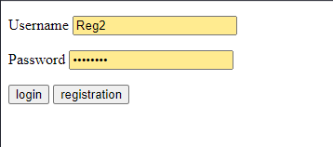

Рисунок 1. Интерфейс логина

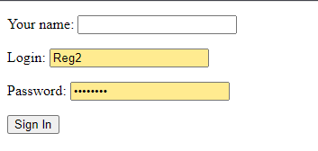

Рисунок 2. Интерфейс регистрации